Начальная страница <- Справочники <- группа справочников «Структура предприятия <- справочник Фирмы(Организации)

Закладка «Машиночитаемые доверенности»
Закладка «Машиночитаемые доверенности » предназначена для создания и хранения электронных доверенностей сотрудников фирмы.
При подписании электронного документа цифровой подписью не руководителя организации, а личной квалифицированной электронной подписью (КЭП) сотрудника (ЭЦП физического лица, никак не связанная с организацией), потребуется указание электронной доверенности.
Машиночитаемая доверенность, или МЧД – это электронная форма бумажной доверенности, подписанная квалифицированной электронной подписью (КЭП) руководителя организации или индивидуального предпринимателя, создается и представляется в файле формата XML.
Поэтому для работы с МЧД потребуется получение сотрудниками, в любом аккредитованном удостоверяющем центре, КЭП физических лиц. И на этих сотрудников необходимо будет оформить в конфигурации электронную доверенность на физическое лицо, подписанную КЭП руководителя организации или ИП и которую потребуется зарегистрировать в ФНС.
Примечание.
В конфигурации реализована работа с B2B МЧД, по которым в настоящий момент ФНС проводит эксперимент по ее использованию.
B2B МЧД означает, что в с помощью МЧД сотрудникам даются полномочия на подписание входящих и исходящих товарных документов и счетов-фактур.
МЧД сотрудников редактируются через справочник «Фирмы». В МЧД указываются те полномочия, которые руководитель доверяет конкретному представителю при электронном взаимодействии с контрагентами или налоговыми органами.
МЧД сотрудника можно загрузить в информационную базу из файла или создать для сотрудника новую МЧД.
Загрузка МЧД из файла осуществляется в закладке «Машиночитаемые доверенности» формы элемента справочника «Фирмы» нажатием кнопки «Загрузить из файла».
Новая МЧД сотрудника организации создаётся в этой же закладке с помощью команды «Создать» или кнопки («Создать новый элемент копированием текущего»).
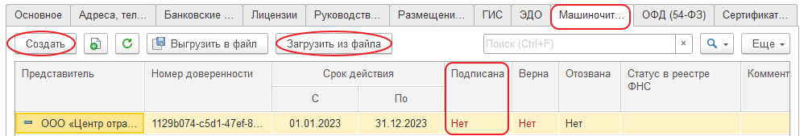Форма закладки «Машиночитаемая доверенность»
Кнопка «Создать новый элемент копированием текущего»
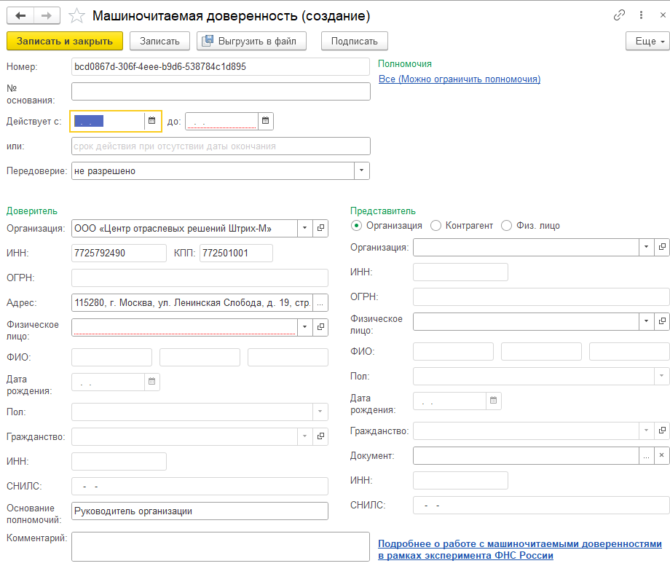Форма создания «Машиночитаемой доверенности»
Номер — номер МЧД. Формируется автоматически.
№ основания — номер доверенности, на основании которой оформляется данная МЧД. Если МЧД подписывается руководителем организации, то поле данного реквизита не заполняется.
Действует с: — указывается срок действия доверенности.
или: — текстовое поле со сроком действия доверенности. Поле заполняется если срок действия доверенности в реквизите «Действует с: » не указан. В рамках текущего эксперимента по МЧД данное поле не обрабатывается.
Передоверие — значение выбирается из списка «не разрешено»/ «разрешено». По умолчанию подставляется значение «не разрешено».
В группе параметров «Доверитель» указывается организация и физическое лицо. Физическое лицо-доверитель — это генеральный директор организации или индивидуальный предприниматель.
Реквизиты «Организация», «ИНН», «КПП», «ОГРН» и «Адрес» заполняются реквизитами организации.
Реквизит «Физическое лицо» выбирается из справочника «Физические лица». После чего остальные реквизиты доверителя заполняются автоматически.
Затем следует заполнить реквизиты группы «Представитель» — на кого выписывается МЧД.
Если установлен флаг «Организация», то в МЧД будут включены реквизиты организации, которая будет выбрана из справочника «Фирмы» в поле «Организация». При этом реквизиты «ИНН», «КПП» и «ОГРН» будут заполнены автоматически. Затем следует выбрать элемент справочника «Физические лица» с данными «Представителя».
Если установлен флаг «Физ.лица», то в МЧД будут включены только данные физического лица, который будет выбран из справочника «Физические лица» в реквизите «Физическое лицо». Его данные автоматически будут перенесены в форму создания МЧД.
При необходимости в реквизите «Документы» можно указать паспорт или документ удостоверяющий личность с соответствующими данными.
В МЧД представителя указываются его полномочия. По умолчанию в форме предоставляются «Все» полномочия, но их можно ограничить. Для того, чтобы указать конкретные полномочия представителя следует нажать ссылку «Все (Можно ограничить полномочия», которая выводятся рядом с полем «Номер». Открывается форма «Полномочия представителя».
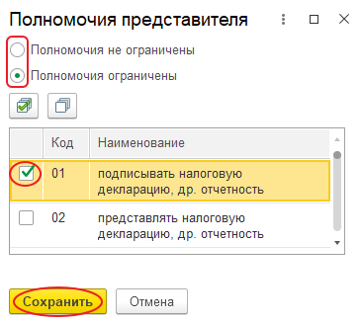Форма «Полномочия представителя»
Когда установлен флаг «Полномочия не ограничены» в списке полномочий поля для установки флага у конкретного элемента отсутствуют. Т.е. представителю делегируются ВСЕ полномочия.
Чтобы ограничить полномочия представителя следует перенести флаг на строку «Полномочия ограничены». У каждого полномочия появляется поле для задания флага. Флагом следует отметить те полномочия, которые должны быть предоставлены сотруднику по данной МЧД.
Когда все необходимые полномочия будут отмечены, нужно нажать кнопку «Сохранить». Форма закрывается. Ссылка «Все (Можно ограничить полномочия» в форме создания МЧД будет заменена ссылкой с перечнем тех полномочий, которые предоставлены сотруднику.
Созданную МЧД можно сохранить в базе как черновик. Для этого следует нажать кнопку «Записать». При этом будут выполнены проверки на корректность введенных данных. Например. Если не указать должность Доверителя, то такая МЧД не будут записана. При успешной записи МЧД в закладке «Машиночитаемые доверенности» появится ссылка на МЧД, в графе «Подписана» которой будет указано «Нет». В формы создания МЧД перед номером доверенности появится подсказка «Требуется подписать».
Так же созданную МЧД можно сразу подписать, нажав кнопку «Подписать». Далее потребуется в форме «Подписание машиночитаемой доверенности» ввести пароль закрытого ключа сертификата доверителя и нажать кнопку «Подписать».
Если все данные доверителя заданы правильно и фирма доверителя связана с введенным сертификатом, МЧД подписывается. В заголовок формы выводятся подсказки на зеленом фоне «Подписана» и «Верна». В закладке «Машиночитаемые доверенности» у ссылки на МЧД в графе «Подписана» будет отметка «Да» и для данной МЧД будет доступна команда «Отозвать» (в шапке закладки или меню «Ещё» закладки).
Созданную МЧД необходимо загрузить на сайт ФНС (https://m4d.nalog.gov.ru/).
Для этого следует нажать кнопку «Выгрузить в файл». МЧД выгружается в виде ZIP-архива в папку информационной базы. В архиве есть МЧД в формате XML (сам файл, который будет высылаться вместе с электронным документом), файл в формате PDF (МЧД в доступном для просмотра виде) и файл в формате SIG (файл, содержащий электронную цифровую подпись доверителя).
Переход на сайт ФНС может быть выполнен из формы создания МЧД нажатием ссылки «Подробнее о работе с машиночитаемыми доверенностями в рамках эксперимента ФНС России». На открывшейся странице сайта ФНС следует кнопкой «Загрузка доверенности в систему» открыть форму «Загрузка доверенностей», загрузить/перетащить в форму файлы XML и SIG, затем нажать кнопку «Загрузить».
Подписанную МЧД можно отозвать. Для этого в закладке «Машиночитаемые доверенности» справочника «Фирмы» следует выделить нужную МЧД и выполнить команду «Отозвать».

